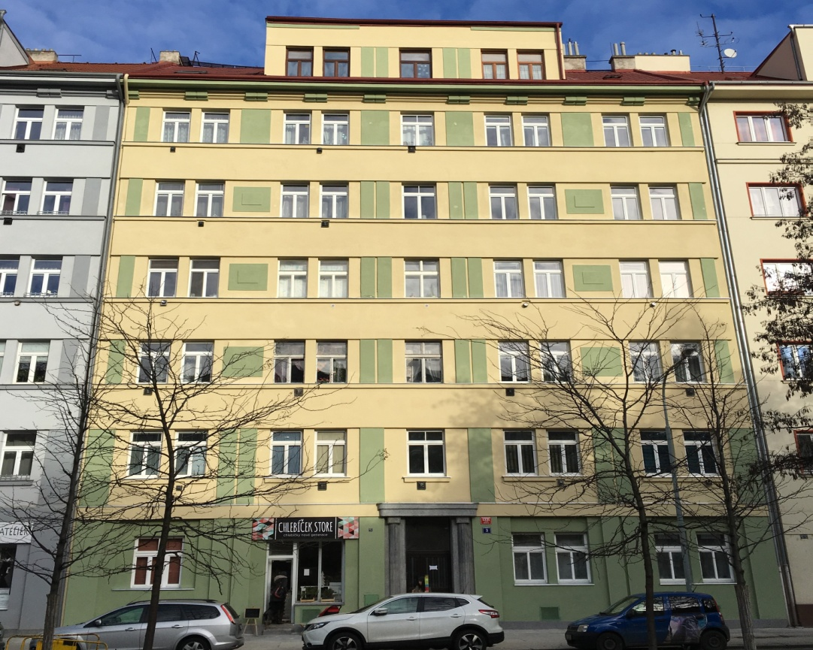

Zápis z jednání shromáždění Společenství vlastníků domu

č.p. 1331 v Libni

Datum a čas konání: 28.9.2025 od 18:30 hodin

Místo konání : ve dvoře domu na adrese nám. Dr. Holého1331/3, Praha 8 – Libeň
Program jednání :

- Prezence a zahájení
- Zpráva o hospodaření SVJ, účetní závěrka v roce 2024, rozpočet na rok 2025
- Správa domu
- Opravy a úpravy společných prostor domu
- Diskuse
- Závěr

Zahájení schůze/čas: 18.35
Jednání společenství vedla předsedkyně výboru SVJ Květa Štěpánová.
1. Úvodem proběhla kontrola usnášeníschopnosti jednání shromáždění SVJ-prezence. Hlasovací podíl přítomných vlastníků činí v součtu 73,27 % (17 vlastníků, z toho 7 zastoupeno na základě plné moci) a jednání tedy je usnášeníschopné.
2. Předsedkyně výboru informovala vlastníky o výši fondů SVJ k 1.1.2025 (fond oprav 4 427 tis. Kč, fond správní činnosti -137 tis. Kč, fond poplatků za správu 52 tis. Kč) a o příjmech z pronájmu společných prostor (ve výši 10.116 Kč). Shromáždění schválilo Roční účetní uzávěrku, Roční zúčtování.
Dále shromáždění jednomyslně schválilo rozdělení příjmů z pronájmu společných a mimořádný vklad vlastníků do fondu oprav ve výši příjmů z pronájmu společných prostor.
Dále předsedkyně přednesla návrh rozpočtu na správu domu a pozemků na rok 2025 ve výši 197 tis. a shromáždění rozpočet na rok 2025 jednomyslně schválilo.
3. Výbor navrhl shromáždění vypovědět mandátní smlouvu s dosavadním správcem (KPS správa nemovitostí s.r.o.) z důvodu dlouhodobé nespokojenosti s jeho službami z řad výboru i některých vlastníků. Shromáždění tento návrh schválilo a výbor informoval shromáždění o své činnosti, směřující k výběru nového správce (předložil 3 cenové nabídky a tyto doplní ještě o další). Výpověď dosavadnímu správci zašle výbor obratem, aby mohl nový správce převzít agendy od 1.1.2026.
4. Ondřej Teplý seznámil shromáždění s postupem plánování oprav domu (elektroinstalační práce, truhlářské práce-okna a vstupní dveře, zednické práce-opravy stěn a stropů, malířské a natěračské práce-malby a nátěry stěn, stropů a zábradlí, kamenické práce-opravy podlah chodeb a schodišť). Seznámil vlastníky se dvěma cenovými nabídkami (firma REBOS s.r.o. a EKO servis spol. s r.o.) a též s informací, že firma Rebos bude mít kapacity k realizaci nejdříve v roce 2027. Dále informoval shromáždění, že výbor bude pokračovat v hledání firem, které by mohly poptávané práce zrealizovat.
5. Paní Sedláčková požádala výbor o prodloužení intervalu světla ve vstupní chodbě. Vlastníci MCP Phung Van Trinh a Nguyen Thi Thoa požádali o souhlas s instalací venkovních mříží na okna v přízemí. Veškeré tyto připomínky projedná výbor na nejbližší schůzi.
6. Jednání shromáždění bylo ukončeno v 19:15 hodin.
Přílohy zápisu:
- Prezenční listina (včetně plných mocí)
- Pozvánka na shromáždění vlastníků
- Návrh rozpočtu na rok 2025 včetně informace o stavu fondů a účtu domu

V Praze dne: 29.9.2025
Zápis vyhotovila: Květa Štěpánová ……………………………...........
Správnost zápisu ověřil:
Ondřej Teplý …………………………………....

Martin Boroš .……………………………………

